МИНИСТЕРСТВО ОБРАЗОВАНИЯ РЕСПУБЛИКИ БЕЛАРУСЬ

Учреждение образования   
«БЕЛОРУССКИЙ ГОСУДАРСТВЕННЫЙ ТЕХНОЛОГИЧЕСКИЙ УНИВЕРСИТЕТ»

Факультет Информационных технологий

Кафедра Информационных систем и технологий

Специальность 1-40 05 01 Информационные системы и технологии

**ПОЯСНИТЕЛЬНАЯ ЗАПИСКА**

**К КУРСОВОМУ ПРОЕКТУ**

по дисциплине «Базы данных»

Тема: «Реализация базы данных магазина виниловых пластинок с использованием технологий резервного копирования и восстановления»

Исполнитель

студент 2 курса 1 группы Палазник Арсений Викторович

(Ф.И.О.)

Руководитель старший преподаватель кафедры ИСиТ *Блинова Е.А.* (учен. степень, звание, должность, подпись, Ф.И.О.)

Курсовой проект защищен с оценкой ­

Руководитель Блинова Е.А.

(подпись)

Минск 2023

**Оглавление**

Введение 3

1. Разбор аналогов и постановка задачи 4

1.1 Обзор аналогичных решений 4

1.2 Постановка задачи 8

2. Разработка модели базы данных 9

3. Разработка объектов базы данных 10

3.1 Таблицы 10

3.2 Пользователи 14

3.3 Хранимые процедуры 16

3.4 Индексы 16

4. Описание процедур импорта и экспорта данных 18

4.1 Описание процедуры импорта данных 18

4.2 Описание процедуры экспорта данных 19

5. Описание технологии и ее применения в базе данных 20

6. Тестирование производительности 26

7. Руководство пользователя 27

Заключение 33

Cписок источников 34

ПРИЛОЖЕНИЕ А 35

ПРИЛОЖЕНИЕ Б 38

## **Введение**

В настоящее время все большую популярность обретает старинный формат звукозаписи - виниловые пластинки. Это объясняется не только их особенным звучанием, но и эстетическими качествами. Существуют магазины, специализирующиеся на продаже винила, и продавцы, которые открывают такие магазины, сталкиваются с некоторыми особенностями ведения бизнеса в данной сфере.

Один из аспектов, на который необходимо обратить внимание, - это управление данными о пластинках и клиентах. Все ценители виниловых записей хотели бы иметь возможность быстро найти и приобрести необходимые композиции, не тратя время на бесполезный поиск. Для этого необходимо иметь точную и полную базу данных о всех имеющихся в магазине пластинках.

Кроме того, любители винила часто являются коллекционерами и постоянными клиентами магазина. Важно иметь возможность сохранять информацию о них, их предпочтениях и покупках, чтобы в дальнейшем предоставлять индивидуальный сервис.

Для решения этих задач предлагается использовать базу данных Oracle. Oracle - это современная система управления базами данных, обеспечивающая высокую производительность и надежность работы. Управление данными в Oracle может быть настроено точечно и позволяет упростить процедуру поиска необходимых пластинок, а также ведение учета клиентов и информации о покупках.

В рамках данного курсового проекта будет разработана база данных для магазина виниловых пластинок, которая позволит эффективно решать задачи по управлению клиентскими данными и информацией о наличии пластинок в магазине. Будет создан единый интерфейс для работы с базой данных, что значительно упростит процедуру поиска необходимой информации

1. Разбор аналогов и постановка задачи

Для курсового проекта "Магазин виниловых пластинок" поставлены следующие задачи: разработка удобного интерфейса и системы поиска; организация эффективного управления ассортиментом, включающего добавление, обновление и удаление записей о пластинках в БД; создание безопасного и надежного процесса оформления заказов, с использованием БД для хранения информации о заказах; реализация пользовательских аккаунтов, с сохранением данных о профилях и заказах.

# **Обзор аналогичных решений**

Перед этапом создания своего приложения и разработки базы данных к нему, следует обратить внимание на аналогичные решения на рынке.

Первым аналогом на очереди будет магазин Vinylmarkt. Vinylmarkt - это магазин, в котором содержатся есть большое количество не только мировых хитов и редких записей. У него есть как ряд преимуществ, так и недостатков.

|  |
| --- |
|  |

Рисунок 1.1 – главная страница магазина Vinylmarkt;

Плюсы:

1. Большое количество различных пластинок.
2. Простой и понятный интерфейс.
3. Удобная и гибкая фильтрация товаров.
4. Наличие в каталоге не только пластинок, но и других вещей, которые связаны с ними (например, проигрыватели, усилители и т.д.).
5. Наличие кнопки избранное, что помогает планированию долгосрочных покупок.

Минусы:

1. Иногда сайт виснет.
2. Отсутствие кнопки поиска пластинок.
3. Некоторые пользователи жалуются, что многие промокоды оказываются недействительными.

Вывод: Vinylmarkt - это удобный веб-сайт, с большим выбором виниловых пластинок и дополнительным оборудованием к ним. Он является хорошим сервисом, однако у него есть ряд недостатков, которые могут оттолкнуть новых пользователей.

|  |
| --- |
|  |

Рисунок 1.2 – Главная страница Vinyl.ru

Плюсы:

1. Наличие поиска, что позволяет быстрее найти необходимую пластинку.
2. Гибкая фильтрация товаров (название исполнителя, название альбома, цена, жанр, состояние).
3. Удобный и понятный интерфейс.
4. Поддерживается на Windows, Linux, Mac, Android и IOS.
5. Большое количество различных пластинок
6. Наличие сортировки по цене и году издания

Минусы:

1. Отсутствие кнопки «Мое избранное».
2. Иногда на странице с пластинкой пишет, что пластинка есть в наличии, однако при заполнении формы указывается, что это не так.
3. Скидки на некоторых пластинках работают некорректно.

Вывод: Vinyl.ru - это качественный и удобный магазин с простым интерфейсом и большим количеством пластинок. В нем есть функции поиска, фильтрации и сортировки, а также он поддерживается на большинстве платформ. У него существует ряд недостатков, которые дезориентируют пользователей во время покупки пластинок.

Следующим аналогом является автосалон Bugatti. Несмотря на то, что на главной странице их веб-сайта преобладает пустое и незанятое пространство, благодаря правильно подобранной цветовой палитре, он выглядит стильно и элегантно (Рисунок 1.3).

|  |
| --- |
|  |

Рисунок 1.3 – Главная страница магазина VinylChelovek

Плюсы:

1. Простой и понятный интерфейс. Он не содержит ничего лишнего, и любой пользователь быстро освоится в нем.
2. Поддерживается на Windows, Linux, Mac, Android и IOS.
3. Содержит функцию «Новинки недели» в которой отображаются самые последние вышедшие пластинки.
4. Функция рекомендации альбомов, на основе предпочтений пользователя.
5. Наличие кнопки поиска.

Минусы:

1. Отсутствие сортировки.
2. Отсутствие фильтрации альбомов.
3. Скидки на некоторых пластинках работают некорректно.

Вывод: VinylChelovek - это удобный веб-сервис с простым интерфейсом, который неплохо справляется со своими задачами. Он имеет свои недостатки, но в целом является достойным выбором для покупки пластинок.

Общий вывод по обзору аналогичных решений: посмотрев на аналогичные решения, было решено, что в данном проекте будет реализован удобный интерфейс, осуществление поиска, фильтрации и сортировки. Также будет реализация отзывов.

В самой БД будут храниться данные о пользователях, пластинках, заказах, поставщиках и т.д. Пластинка будет содержать имя альбома, имя исполнителя, жанры, год издания и т.д. Дополнительно будут данные, связанные с отдельными треками каждого альбома. Схема БД приведена к 3 нормальной форме.

# **Постановка задачи**

Задача проекта: разработать архитектуру приложения, создать интерфейс, взаимодействие с которым будет понятно любому пользователю. Построить базу данных и интерфейс и выполнить тестирование готового продукта.

Функционально должны быть выполнены следующие задачи (полный список задач изображен на Use Case диаграмме, представленной на рисунке 1.5):

* разработка приложения для взаимодействия с БД;
* регистрация новых пользователей и их авторизация;
* возможность оформить заказ;
* возможность осуществлять поиск пластинок;

|  |
| --- |
|  |

Рисунок 1.4 – Use Case диаграмма проекта;

Должны быть выполнены следующие требования:

* доступ к данным должен осуществляться только через соответствующие процедуры;
* должен быть проведен импорт данных из XML файлов, экспорт данных в формат XML;
* необходимо протестировать производительность базы данных на таблице, содержащей не менее 100 000 строк, и внести изменения в структуру в случае необходимости. Необходимо проанализировать планы запросов к таблице;
* применить технологию базы данных согласно выбранной теме: подробно описать применяемые системные пакеты, утилиты или технологии; показать применение указанной технологии в базе данных.

Форма реализации продукта – десктоп приложение.

Десктоп приложение должно быть реализовано с использованием языка С#.[1] Технология для реализации – WPF.[2] База данных приложения должна взаимодействовать с Oracle Database 21c.[3]

# **Разработка модели базы данных**

Первым этапом курсового проекта будет создание логически взаимосвязанных таблиц. Чтобы составить визуальную взаимосвязанную структуру базы данных, нам необходимо продумать, какая информация будет храниться в этих таблицах, после этого создать связи с помощью первичных и внешних ключей.

Диаграмма базы данных, спроектированная в ходе разработки показана на рисунке 2.1.

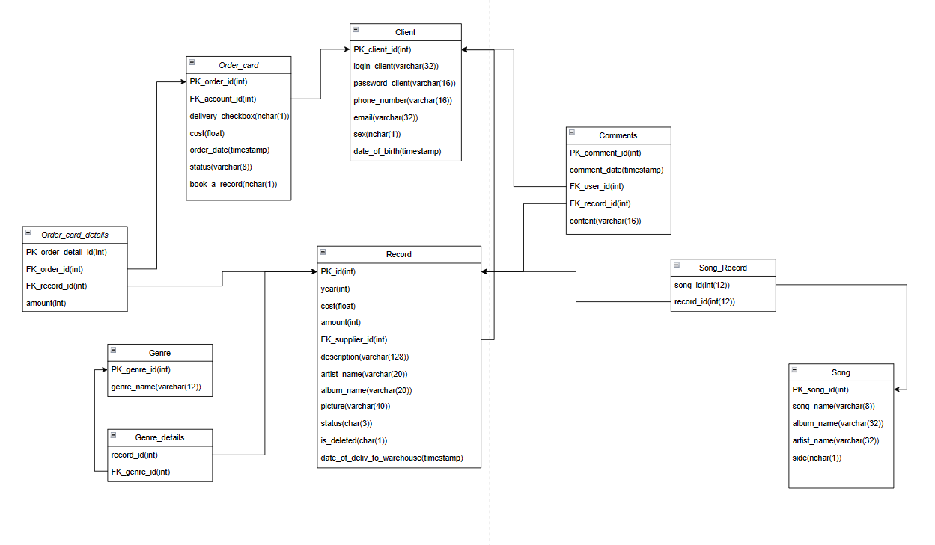

Рисунок 2.1 – Диаграмма базы данных

База данных приложения состоит из 9 таблиц, взаимосвязанных между собой внешними и прямыми ключами:

* Client;
* Record;
* Order_card;
* Order_card_details;
* Genre;
* Genre_details;

- Comments;

* Song;

- Song_Record;

# **Разработка объектов базы данных**

При разработке приложения для курсового проекта была использована созданная база данных orcl в рамках СУБД Oracle.

# **Таблицы**

Для реализации базы данных «Магазин виниловых пластинок» было разработано 9 таблиц: Client, Record, Order_card, Order_card_details, Genre, Genre_details, Comments, Song, Song_Record.

Таблица Clients представляет список клиентов, состоит из столбцов (таблица 3.1):

Таблица 3.1 – Столбцы таблицы Client

|  |  |  |
| --- | --- | --- |
| Наименование | Описание | Тип |
| Client_id | идентификатор клиента, первичный ключ | int |
| Login_client | фамилия клиента | nvarchar2 |
| Password_client | имя клиента | nvarchar2 |
| Phone_number | возраст | int |
| email | почта | nvarchar2 |
| Sex | Пол | char |
| Date_of_birth | Дата рождения | date |

Таблица Record представляет список пластинок, которые будет искать и заказывать пользователь через разработанное приложение. Данная таблица состоит из столбцов (таблица 3.2):

Таблица 3.2 – Столбцы таблицы Record

|  |  |  |
| --- | --- | --- |
| Наименование | Описание | Тип |
| PK_Record_id | идентификатор пластинки, первичный ключ | int |
| year | Год релиза | int |
| cost | цена | float |
| amount | количество | int |
| Supplier_id | поставщика | int |
| description | описание | Varchar(16) |
| Artist_name | Имя исполнителя | Varchar(8) |
| Album_name | Название альбома | Varchar(8) |
| picture | Изображение | Varchar(16) |
| is_deleted | Удалено ли | char(1) |
| date_of_deliv_to_warehouse | Дата поступления в магазин | date |
| FK_record_supplier (supplier_id) REFERENCES Supplier (supplier_id) | Связь id поставщиков |  |

Таблица Order_Cart представляет список поставщиков автомобилей, состоит из столбцов (таблица 3.3):

Таблица 3.3 – Столбцы таблицы Order_Cart

|  |  |  |
| --- | --- | --- |
| Наименование | Описание | Тип |
| PK_order_id | идентификатор заказа, первичный ключ | int |
| Account_id | Id пользователя | int |
| Delivery_checkbox | Доставка | int |
| cost | стоимость | float |
| Order_date | Дата заказа | date |
| status | Статус заказа | varchar |
| FK_ordercard_client | Связь id пользователя |  |

Таблица Order_card_details представляет список всех заказов всех пользователей и состоит из столбцов (таблица 3.4):

Таблица 3.4 – Столбцы таблицы Order_card_details

|  |  |  |
| --- | --- | --- |
| Наименование | Описание | Тип |
| PK_order_details_id | идентификатор таблицы заказов, первичный ключ | int |
| order_id | Идентификатор заказа | int |
| record_id | Идентификатор пластинки | int |
| amount | количество | int |
| FK_orderCardDet_orderCard (order_id) REFERENCES Order_card (order_id) | Связь идентификаторов заказов |  |
| FK_orderCardDetails_record (record_id) REFERENCES Record (record_id) | Связь идентификаторов пластинок |  |

Таблица Genre представляет жанры и информацию о них и состоит из столбцов (таблица 3.5):

Таблица 3.5 – Genre

|  |  |  |
| --- | --- | --- |
| Наименование | Описание | Тип |
| PK_genre_id | Идентификатор жанра, первичный ключ | int |
| genre_name | Название жанра | Varchar(12) |

Таблица Genre_details представляет список всех жанров и состоит из столбцов (таблица 3.6):

Таблица 3.6 – Genre_details

|  |  |  |
| --- | --- | --- |
| Наименование | Описание | Тип |
| record_genre_id | идентификатор уникальности, первичный ключ | int |
| record_id | Идентификатор пластинки | int |
| genre_id | Идентификатор жанра | int |
| FK_genreDetails_genre (genre_id) REFERENCES Genre (genre_id) | Связь идентификаторов жанров |  |
| FK_genreDetails_record (record_id) REFERENCES Record (record_id) | Связь идентификаторов пластинок |  |
| PK_recordId_genreId (record_id, genre_id) | Уникальность жанра и пластинки, первичный ключ |  |

Таблица Comments представляет список всех отзывов всех пользователей и состоит из столбцов (таблица 3.7):

Таблица 3.7 – Столбцы таблицы Comments

|  |  |  |
| --- | --- | --- |
| Наименование | Описание | Тип |
| Comment_id | идентификатор отзыва, первичный ключ | int |
| comment_date | Дата написания отзыва | date |
| user_id | Id пользователя | int |
| record_id | Id пластинки | int |
| content | содержание | Varchar(16) |
| FK_comment_client (user_id) REFERENCES Client (client_id) | Связь id пользователей |  |
| FK_comment_record (record_id) REFERENCES Record (record_id) | Связь id пластинок |  |

Таблица Song представляет названия треков и информацию о них и состоит из столбцов (таблица 3.8):

Таблица 3.8 – Song

|  |  |  |
| --- | --- | --- |
| Наименование | Описание | Тип |
| PK_song_id | Идентификатор трека, первичный ключ | int |
| song_name | Название жанра | Varchar(8) |
| album_name | Название альбома | Varchar(8) |
| artist_name | Имя исполнителя | Varchar(8) |
| side | Сторона пластинки | Nchar(1) |

Таблица Song_Record представляет список всех треков и состоит из столбцов (таблица 3.9):

Таблица 3.9 – Song_Record

|  |  |  |
| --- | --- | --- |
| Наименование | Описание | Тип |
| song_record_id | идентификатор уникальности, первичный ключ | int |
| song_id | Идентификатор трека | int |
| record_id | Идентификатор пластинки | int |
| FK_songRecord_song (song_id) REFERENCES Song (song_id) | Связь идентификаторов треков |  |
| FK_songRecord_record (record_id) REFERENCES Record (record_id) | Связь идентификаторов пластинок |  |
| PK_songId_recordId (song_id, record_id) | Уникальность трека и пластинки, первичный ключ |  |

Данные таблицы оснащены всеми необходимыми переменными для хранения нужной информации о клиентах, пластинках и заказах.

Листинг SQL-кода для создания таблиц находится в приложении А.

# **Пользователи**

Пользователь базы данных – это физическое или юридическое лицо, которое имеет доступ к БД и пользуется услугами информационной системы для получения информации.

Сперва было создано общее постоянное и временное табличное пространство для двух пользователей, представленное на рисунке 3.2.1.

|  |
| --- |
|  |

Рисунок 3.2.1 – табличные пространства для пользователей

Далее профиль безопасности для гостя, представленный на рисунке 3.2.2.

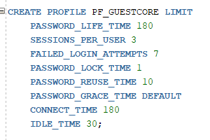

Рисунок 3.2.2. – профиль безопасности для пользователей

При проектировании базы данных было использовано 3 пользователя. Первый пользователь –гость, который может просматривать краткую информацию о пластинках, осуществлять поиск и сортировку. Его роль и сам пользователь представлен на рисунке 3.2.3.

|  |
| --- |
|  |

Рисунок 3.2.3 – роль для гостя и пользователь бд

Вторая роль – пользователь, которой имеет возможность зарегистрироваться, авторизоваться, получить доступ к подробной информации о пластинках и может оформить заказ и оставлять отзывы. Его роль и сам пользователь представлен на рисунке 3.2.4.

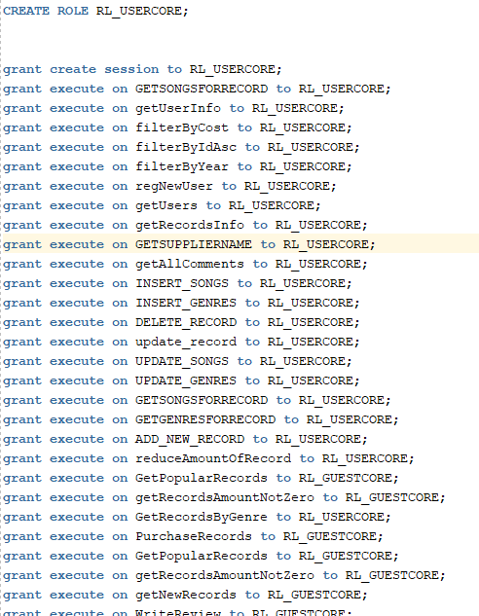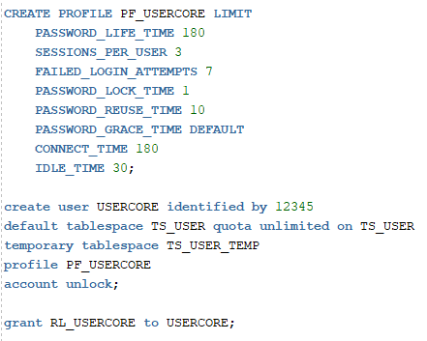

Рисунок 3.2.4 – роль авторизированного пользователя и его пользователь

Третья роль – модератор, которой имеет возможность получать информацию о всех пользователях и банить их, а также все комментарии и также удалять их. Его роль и пользователь представлены на рисунке 3.2.5.

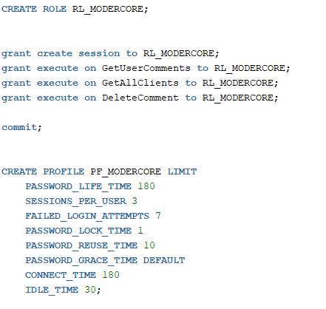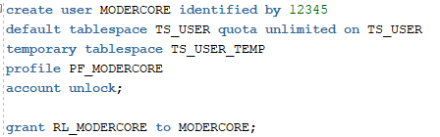

Рисунок 3.2.5 – Роль модератора и его пользователь

# **Хранимые процедуры**

Хранимая процедура – объект базы данных, представляющий собой набор SQL-инструкций, который компилируется один раз и хранится на сервере. При создании хранимой процедуры можно определить необязательный список параметров. Таким образом, процедура будет принимать соответствующие аргументы при каждом ее вызове. Все хранимые процедуры, созданные в данном курсовом проекте, содержат обработку исключений, для того, чтобы ограничить пользователя от возможных ошибок.

При разработке курсового проекта были созданы следующие процедуры:

* GETSONGSFORRECORD – получение всех песен по пластинке;
* getUserInfo- получение информации о пользователе;
* filterByCost– фильтрация по цене;
* filterByIdAsc– фильтрация по айди;
* filterByYear– фильтрация по году;
* regNewUser– создание нового пользователя;
* getUsers– получение списка всех пользователей;
* getRecordsInfo– получение информации о всех пластинках;
* GETSUPPLIERNAME– получение имени поставщика по айди;
* getAllComments– получение всех отзывов для пластинки;
* INSERT_SONGS– добавление песен в пластинку;
* INSERT_GENRES– добавление жанров в пластинку;
* DELETE_RECORD– удаление пластинки;
* update_record– обновление информации о пластинке;
* UPDATE_SONGS– обновление песен в пластинке;
* UPDATE_GENRES– обновление жанров в пластинке;
* ADD_NEW_RECORD – добавление новой пластинки
* GetPopularRecords – вывод самых популярных пластинок
* PurchaseRecords – оформление заказа
* IMPORT_Songs_FROM_XML– импорт данных о песнях из xml-файла;
* EXPORT_Songs_TO_XML– экспорт данных о песнях в xml-файл.

# **Индексы**

Индекс является объектом базы данных, который создаётся с целью повышения скорости поиска данных. При работе с большим количеством строк в таблицах базы данных, которые хранятся в произвольном порядке, поиск данных по заданному критерию может занимать значительное количество времени, если происходит последовательный просмотр таблицы строка за строкой. Для ускорения поиска были созданы индексы столбцов account_id, supplier_id, user_id, record_id, order_id. Пример кода можно увидеть на рисунке 3.4.1.

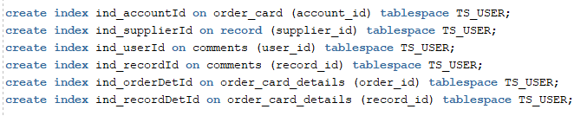

Рисунок 3.4.1 – Код индексов для ускорения поиска в бд;

Таким образом, процесс разработки индексов прошел успешно, а время поиска для таблиц Order_card, Record, Comments, Order_card_details было ускорено.

# **Описание процедур импорта и экспорта данных**

В данном курсовом проекте реализованы процедуры экспорта и импорта данных из XML файла в базу данных таблицы Song и наоборот.

# **Описание процедуры импорта данных**

Для передачи исходного текста XML можно использовать значения типов CLOB, BLOB, VARCHAR2, BFILE. Стоит отметить, что при использовании BFILE можно загрузить файл только с файловой системы сервера, а не клиента. Если XML-файл находится на стороне клиента и является достаточно большим для передачи в виде строки в запросе, необходимо рассмотреть возможность доставки файла с содержимым XML на файловую систему сервера. Код процедуры импорта данных в формат XML представлен на рисунках 4.1 и 4.2

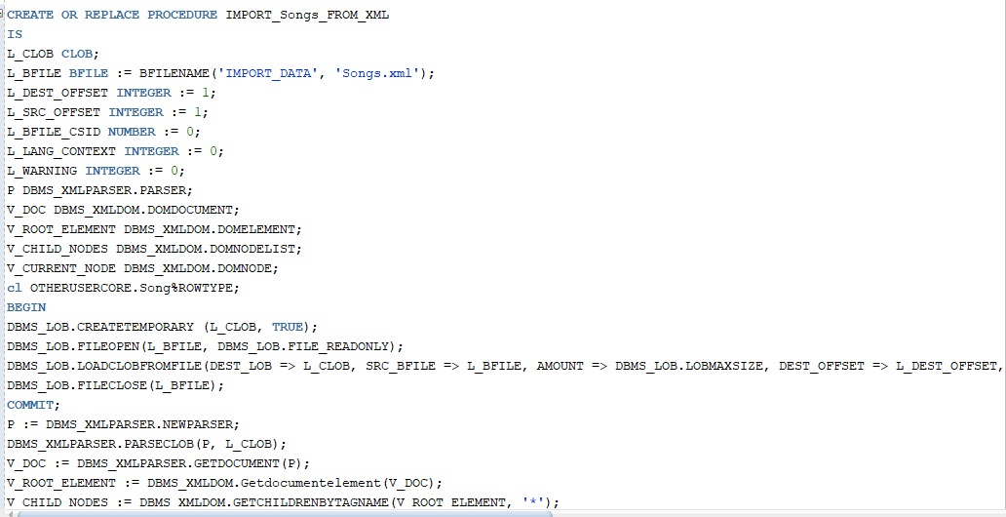

Рисунок 4.1 – Процедура импорта данных из xml (часть 1)

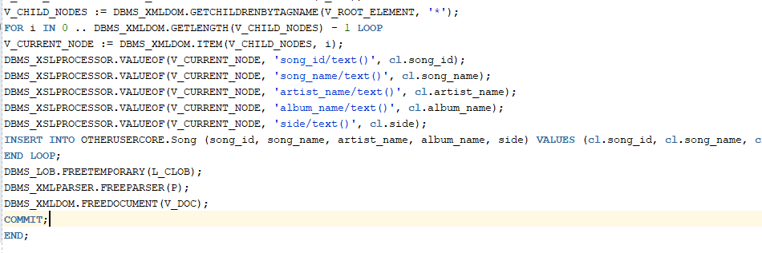

Рисунок 4.2 – Процедура импорта данных из xml (часть 2)

# **Описание процедуры экспорта данных**

Для осуществления преобразования применяется инструкция xmldom.

Объектная модель документа (DOM) — это API для документов HTML и XML, которая определяет логическую структуру документов и предоставляет доступ к ним и возможность их манипуляции.

В спецификации DOM термин «документ» используется в широком смысле. XML применяется для представления различных видов информации, которая может храниться в различных системах. Эта информация обычно относится к «данным», однако XML представляет эти данные в виде документов, и пакет DBMS_XMLDOM позволяет получать доступ как к документам, основанным на схеме, так и к документам, не основанным на схеме. Код процедуры экспорта представлен на рисунке 4.3.

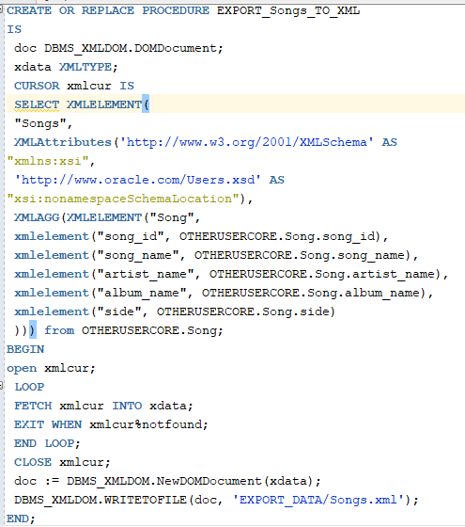

Рисунок 4.3 – Процедура экспорта

При вызове вышеуказанных процедур, данные из таблицы Song успешно импортируются в xml-файл и экспортируются обратно.

# **Описание технологии и ее применения в базе данных**

В процессе разработки проекта была использована технология: резервное копирование и восстановление данных.

Традиционный пользовательский метод резервного копирования состоит в применении команд операционной системы для копирования необходимых файлов в другое место и/или на ленточное устройство.

В процессе разработки проекта резервное копирование и восстановление данных происходило при помощи утилиты RMAN.[4] Резервное копирование файлов базы данных Oracle выполняться внутри базы данных посредством самого сервера баз данных. RMAN умеет делать резервные копии и копии образов файлов данных, управляющих файлов, архивных журналов повторного выполнения, файлов SPFILE и фрагментов резервных копий RMAN.

Возможности RMAN включают следующее:

* выполнение полного резервирования и резервирования изменений;
* выполнение холодного/горячего резервирования;
* обнаружение поврежденных блоков;
* параллельное выполнения операций ввода/вывода;
* автоматическое протоколирование операций копирования и восстановления.

С помощью RMAN можно выполнять инкрементное резервное копирование. Размер резервных копий в таком случае зависит не от размера базы данных, а скорее от уровня активности внутри нее, поскольку во время инкрементного резервного копирования не измененные блоки пропускаются.

Существует ряд сущностей, которые позволяют утилите RMAN выполнять ее функции в области резервного копирования и восстановления. В данном случае была использована целевая база данных (target database). Так называется база данных, в отношении которой RMAN выполняет резервное копирование. Все операции по резервному копированию и восстановлению осуществляются при помощи запускаемых в целевой базе данных серверных сеансов RMAN.

Подключаться к RMAN можно путем ввода в приглашении операционной системы команды rman. После этого будет появляться приглашение RMAN>, позволяющее вводить различные команды RMAN.

Резервирование файлов базы данных: горячее полное резервирование БД и холодное резервирование БД.

Горячее резервирование:

* может выполняться в состоянии СУБД OPEN;
* может выполняться только при включенном режиме архивирования журналов.

В курсовом проекте был использован метод холодного резервирования. Режим архивирования журналов выключен, СУБД выполняется в режиме NOMOUNT. Очевидный недостаток данного метода: из «холодной» резервной копии можно восстановить только то состояние базы данных, которое было в момент останова; транзакции, сделанные после рестарта базы, в «холодную» резервную копию не попадут;

Для резервирования файлов данных используется команда: BACKUP DATABASE TAG "FULL_DATABASE_DATAFILES". Результат можно посмотреть на рисунке 5.1 и на рисунке 5.2.

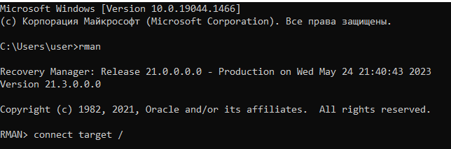

Рисунок 5.1 – Подключение к rman;

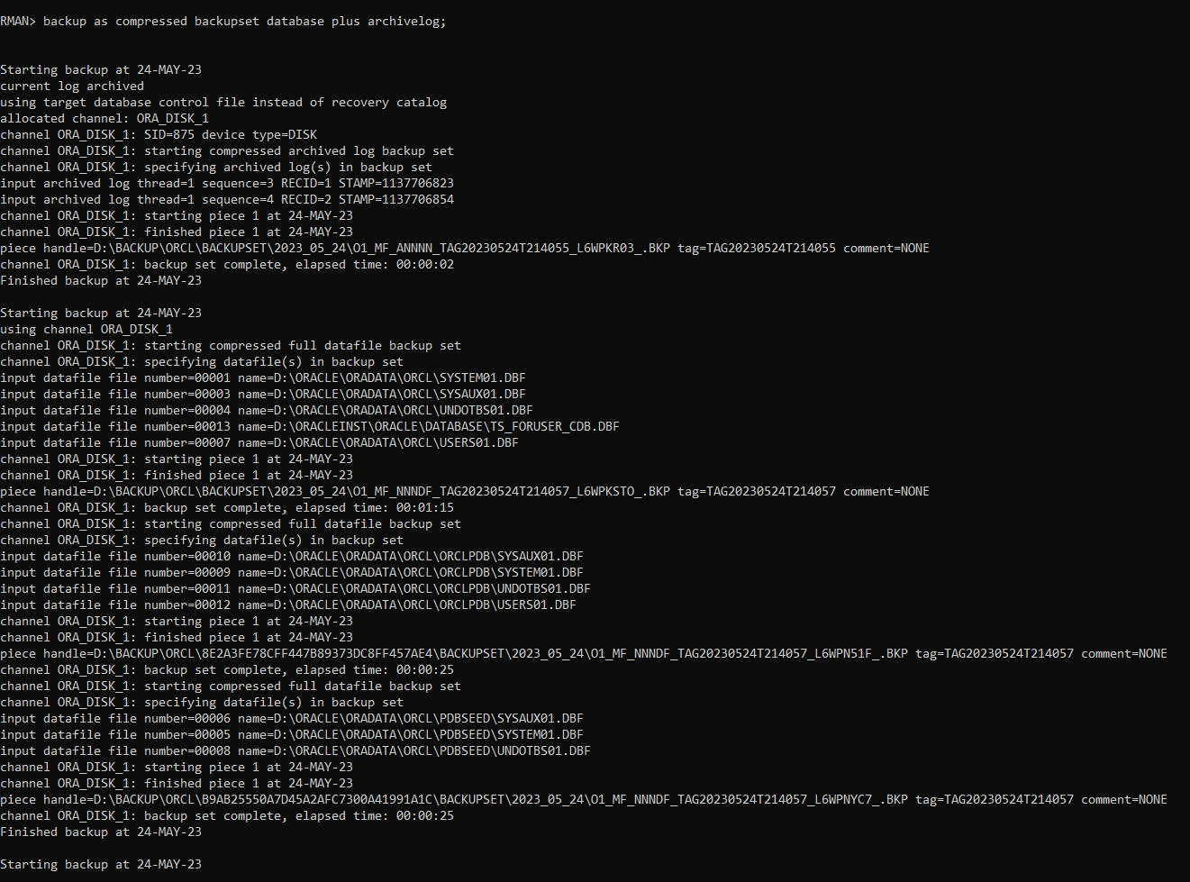

Рисунок 5.2 – Резервирование файлов данных

Для резервирования контрольных файлов используется команда: BACKUP CURRENT CONTROLFILE TAG "FULL_DATABASE_CONTROLFILE". Результат можно посмотреть на рисунке 5.3. А список файлов резервных копий на рисунке 5.4.

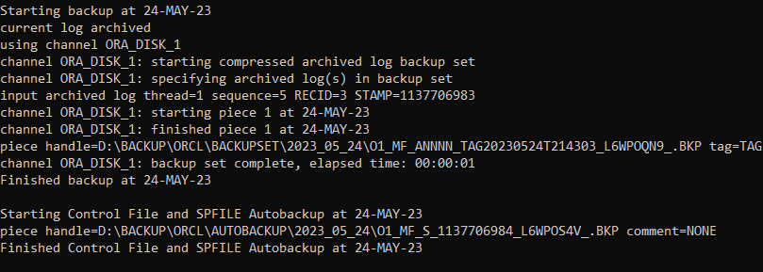

Рисунок 5.3 – Резервирование управляющих файлов

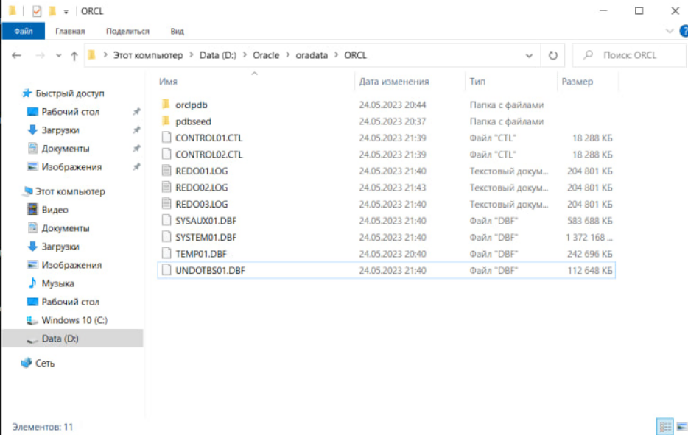 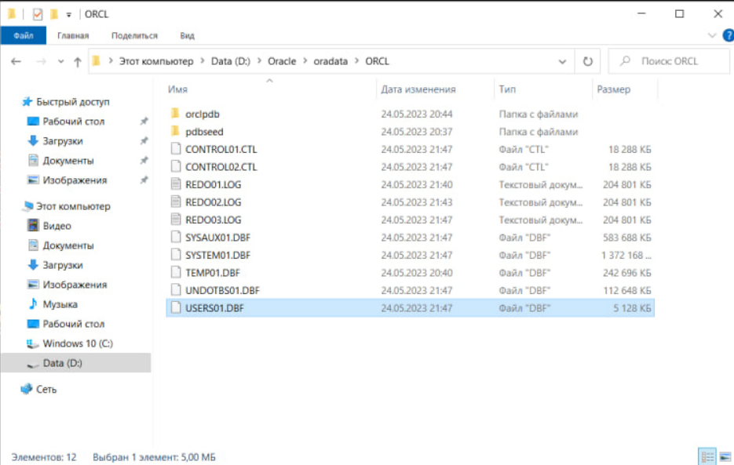

Рисунок 5.5 – Список файлов копии;

Чтобы получить информацию о созданных бэкапах нужно выполнить команду: RMAN> LIST BACKUP;

Восстановление данных. Для восстановления данных целевая БД должна находиться в состоянии NOMOUNT/ MOUNT/ OPEN в зависимости от характера восстановления, например:

* NOMOUNT: для восстановления контрольных файлов БД (фактически – СУБД)
* MOUNT: для восстановления БД целиком или табличного пространства SYSTEM
* OPEN: для восстановление табличных пространств, помимо SYSTEM (в этом случае перед процедурой восстановления само табличное пространство потребуется перевести в состояние OFFLINE).

Для восстановления удаленной таблицы мы будем использовать Data Pump. [5]

После восстановления удаленных файлов, нам необходимо закрыть подключение в sqlplus, так как подключения будут конфликтовать друг между другом

Далее, нам необходимо создать директорию, в которой будут находиться наши таблицы, а также выдать привилегии для доступа к этой директории (рисунок 5.6)

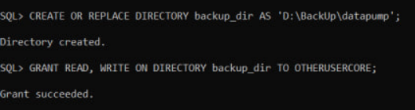

Рисунок 5.6 – Создание директории и привилегий

Помещаем состояние нашей таблицы в директорию (рисунок 5.7)

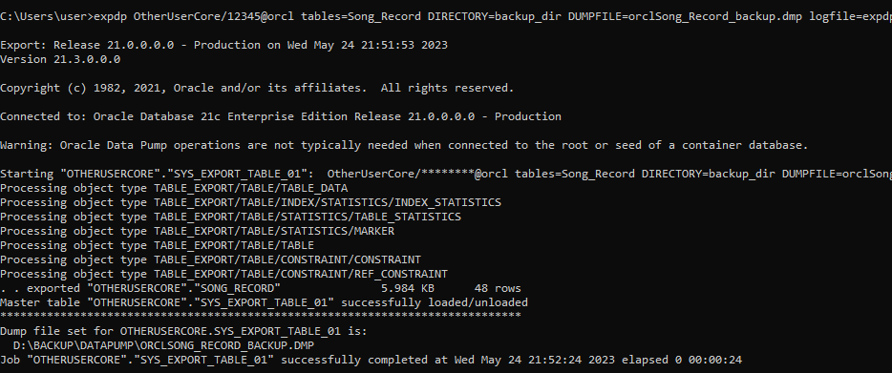

Рисунок 5.7 – сохранение текущего состояния

Получаем данные, с помощью которых мы сможем восстановить удаленную таблицу (рисунок 5.8 и рисунок 5.9)

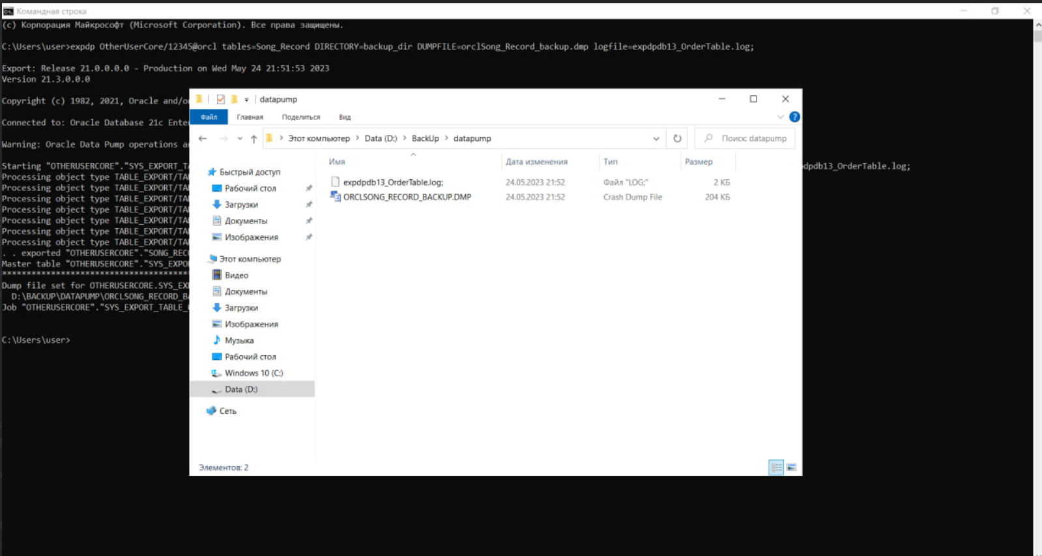

Рисунок 5.8 – файлы для восстановления (часть 1)

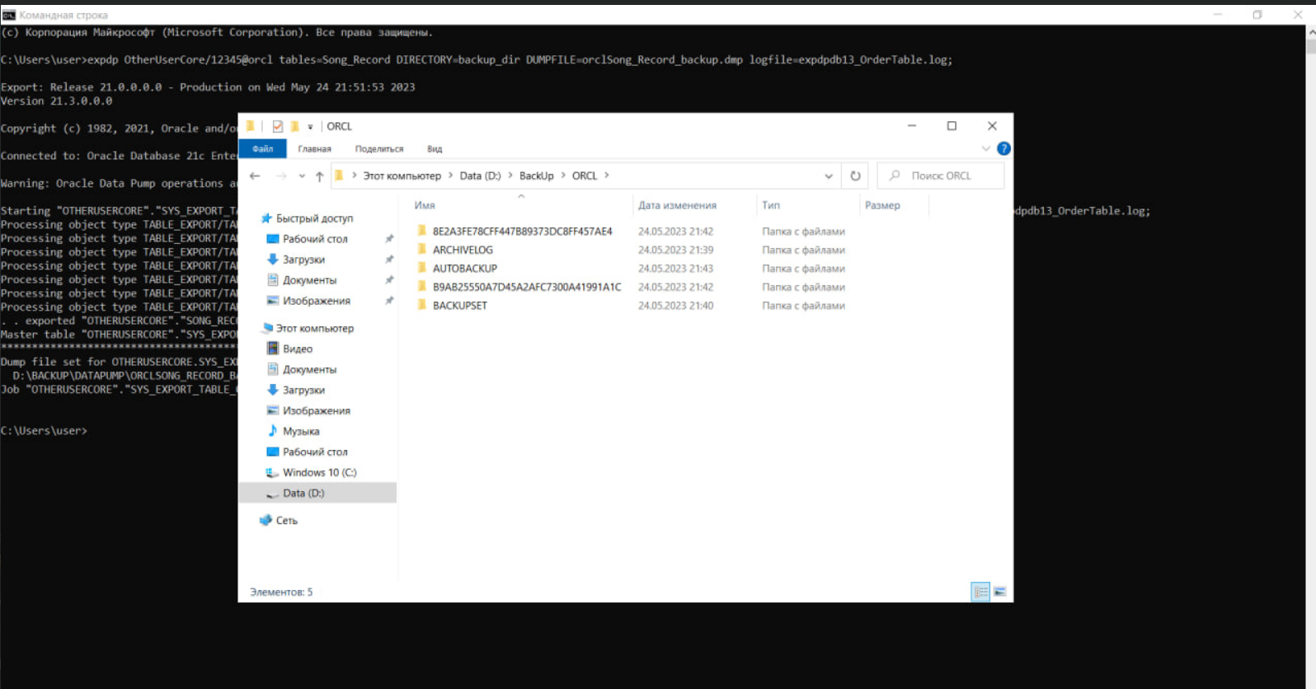

Рисунок 5.9 – файлы для восстановления (часть 2)

Попробуем удалить нашу таблицу (рисунок 5.10)

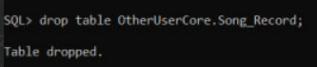

Рисунок 5.10 – удаление таблицы

И восстановить ее по ранее созданным данным (рисунок 5.11)

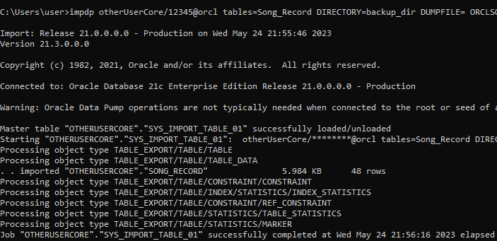

Рисунок 5.11 – восстановление таблицы

Результат:

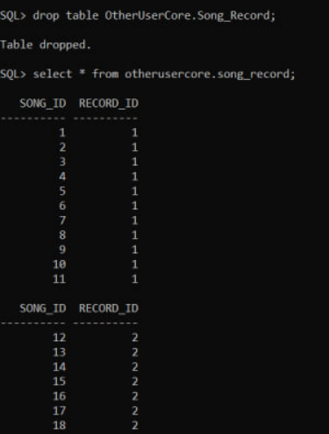

Рисунок 5.12 – результат

**Вывод:** В ходе выполнения курсового проекта по базам данных, был приобретен опыт работы с технологиями резервного копирования и восстановления данных, такими как RMAN и Data Pump. В рамках проекта процесс восстановления данных был успешно осуществлен, используя указанные инструменты. Это позволило на практике изучить и применить эффективные методы создания резервных копий и обеспечения надежности данных.

# **Тестирование производительности**

Для проверки производительности базы данных необходимо заполнить ее большим количеством различных данных и узнать время выполнения одного запроса.

Для данной задачи мы создали анонимный блок, и так как работаем именно с действующей базой данных, то можем использовать готовую процедуру для вставки данных в таблицу. Разработанный анонимный блок позволяет добавить большое количество строк за одно выполнение (рисунок 6.1).

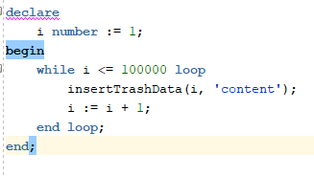



Рисунок 6.1 – Анонимный блок для заполнения таблицы большим количеством данных;

Таким образом было добавлено 100000 строк в таблицу hugeAmountRows.

Далее протестируем стоимость выполнения запроса к нескольким таблицам с использованием конструкции join. Запрос представлен на рисунке 6.2, его стоимость – 6.3.

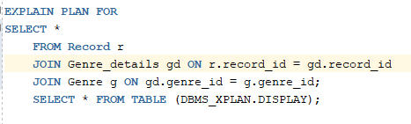

Рисунок 6.2 – запрос к таблицам Record, Genre_details, Genre

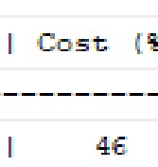

Рисунок 6.3 – стоимость запроса до создания индексов

Далее создадим индекс на внешние ключи, которые используются в данном запросе, и повторно проверим стоимость запроса (рисунок 6.4).



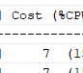

Рисунок 6.4 – стоимость запроса после создания индексов

Как видим, стоимость запроса уменьшилась. Однако, даже без индексов база данных успешно прошла тестирование на производительность.

# **Руководство пользователя**

Для работы с базой данных было разработано приложение на WPF. Сперва было создано подключение к базе данных. После чего, с помощью Entity Framework была сформирована edm модель для подключения, которое и служило доступом к объектам базы данных.

По открытию приложения, пользователя ожидает каталог от аккаунта гостя (рисунок 7.1).

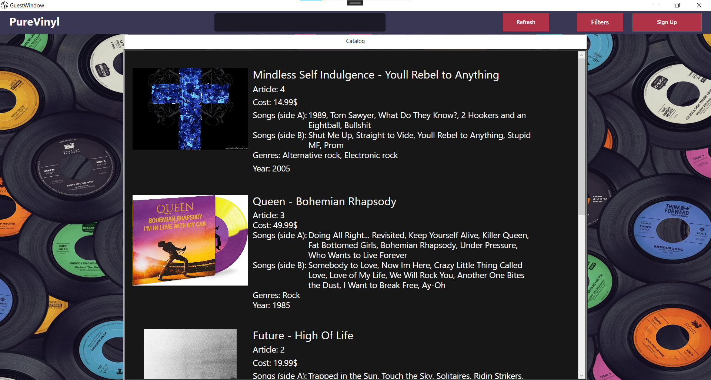

Рисунок 7.1 – каталог гостя;

Гость может фильтровать пластинки в каталоге и найти необходимую пластинку с помощью поиска (рисунки 7.2 и 7.3).

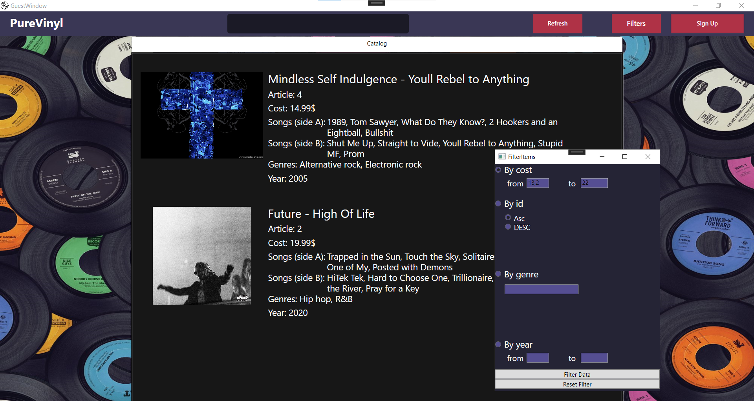

Рисунок 7.2 – каталог, сортированный по цене;

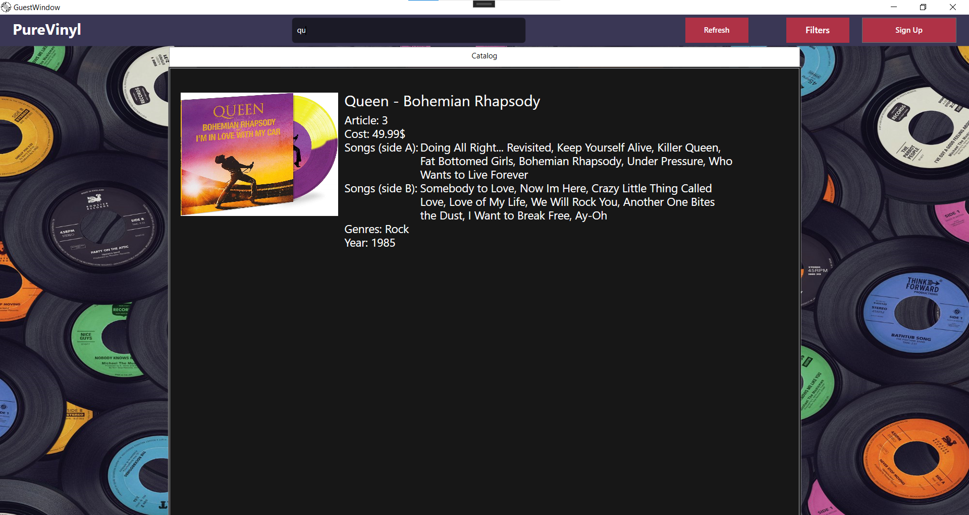

Рисунок 7.3 – реализация поиска;

Пользователю доступна возможность зарегистрироваться, если до этого у него не было аккаунта (рисунок 7.4).

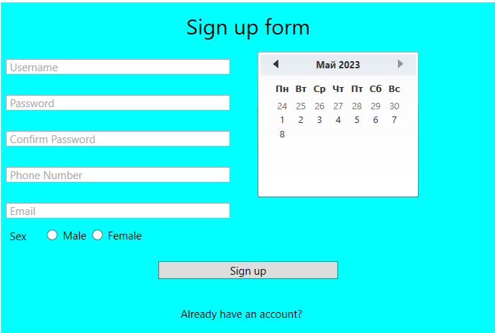

Рисунок 7.4 – форма регистрации;

Также можно перейти на форму авторизации, нажав на надпись “Already have an account?”, если учетная запись уже существует (рисунок 7.5).

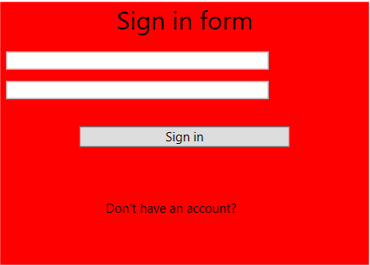

Рисунок 7.5 – форма авторизации

После входа в аккаунт, нас будет приветствовать интерфейс авторизованного пользователя (рисунок 7.6)

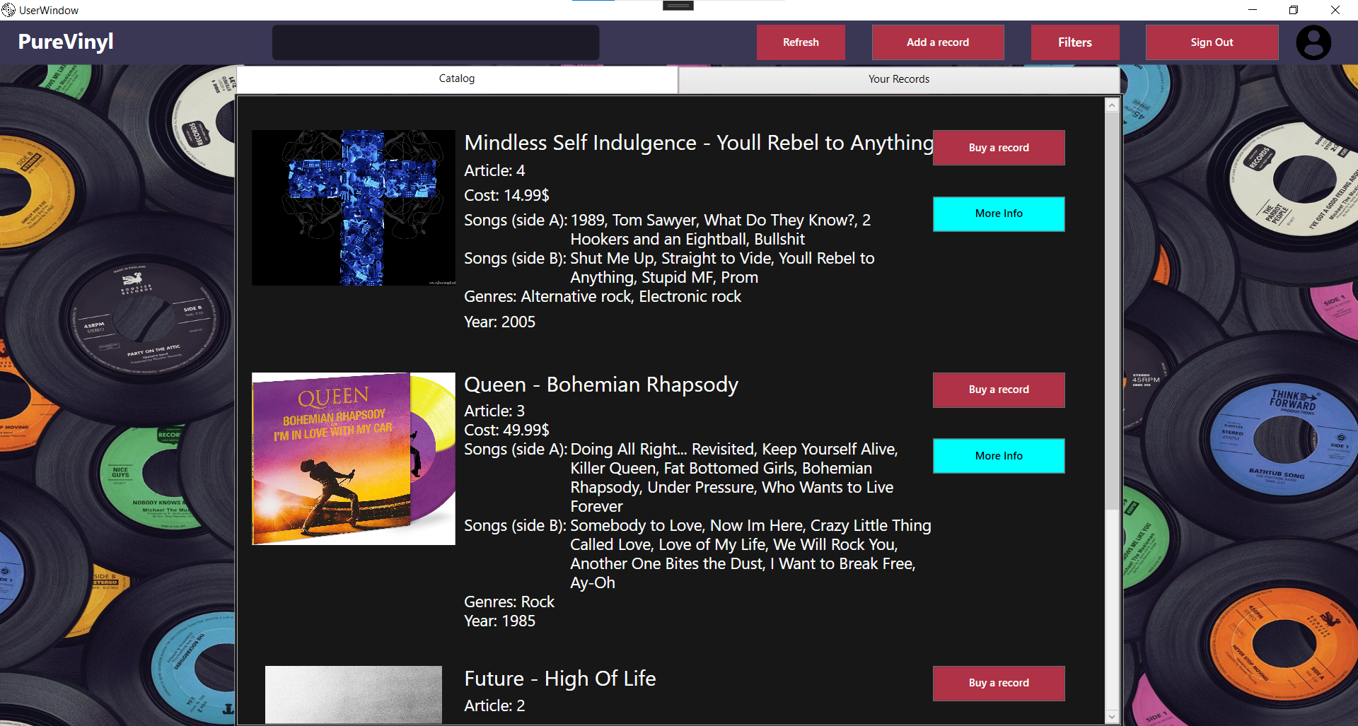

Рисунок 7.6 – интерфейс авторизованного пользователя

Как видно на рисунке выше, пользователю доступен поиск для нахождения нужной пластинки, есть возможность перейти в другой аккаунт (кнопка Sign Out), а в самом каталоге у каждого авто есть 2 кнопки, которые ему позволяют заказать пластинку или увидеть больше информации о ней (рисунок 7.7)

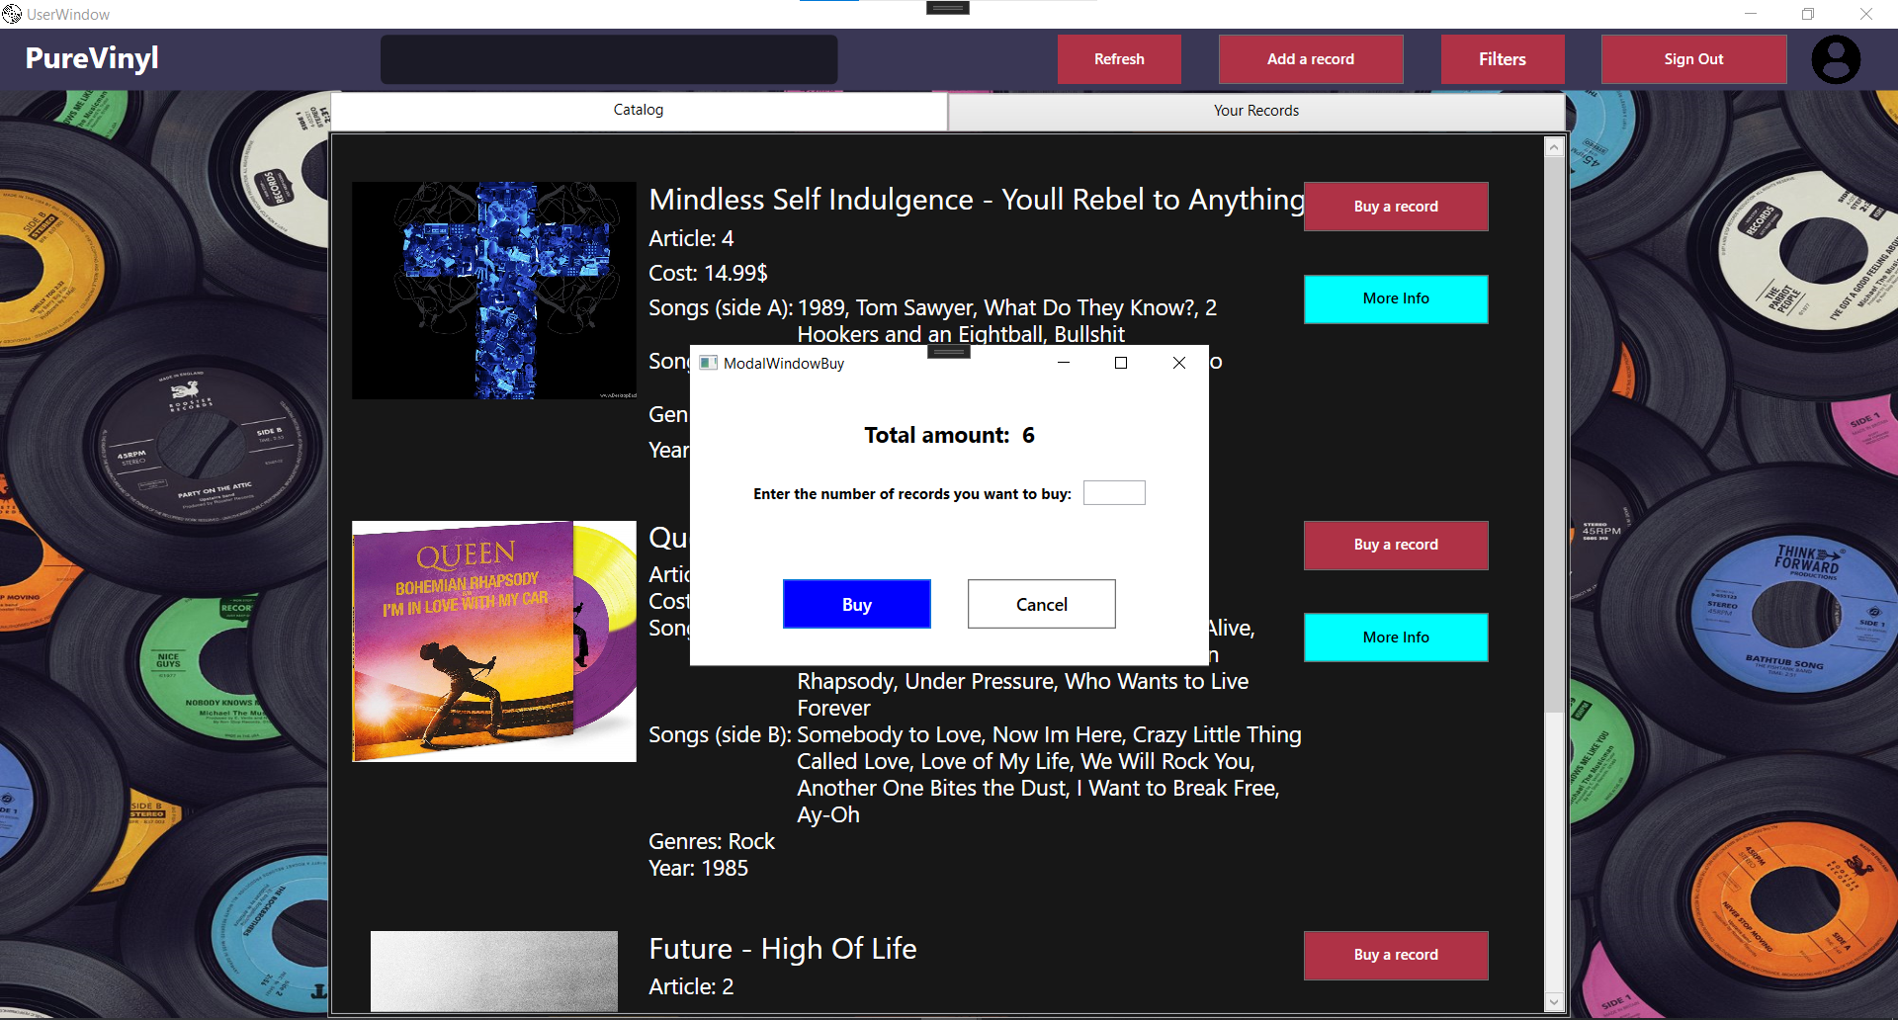

Рисунок 7.7 – модальное окно с покупкой пластинки

Если пользователю недостаточно информации, он может нажать на кнопку More details и узнать более подробную информацию о пластинке, а также увидеть отзывы о ней (рисунок 7.8)

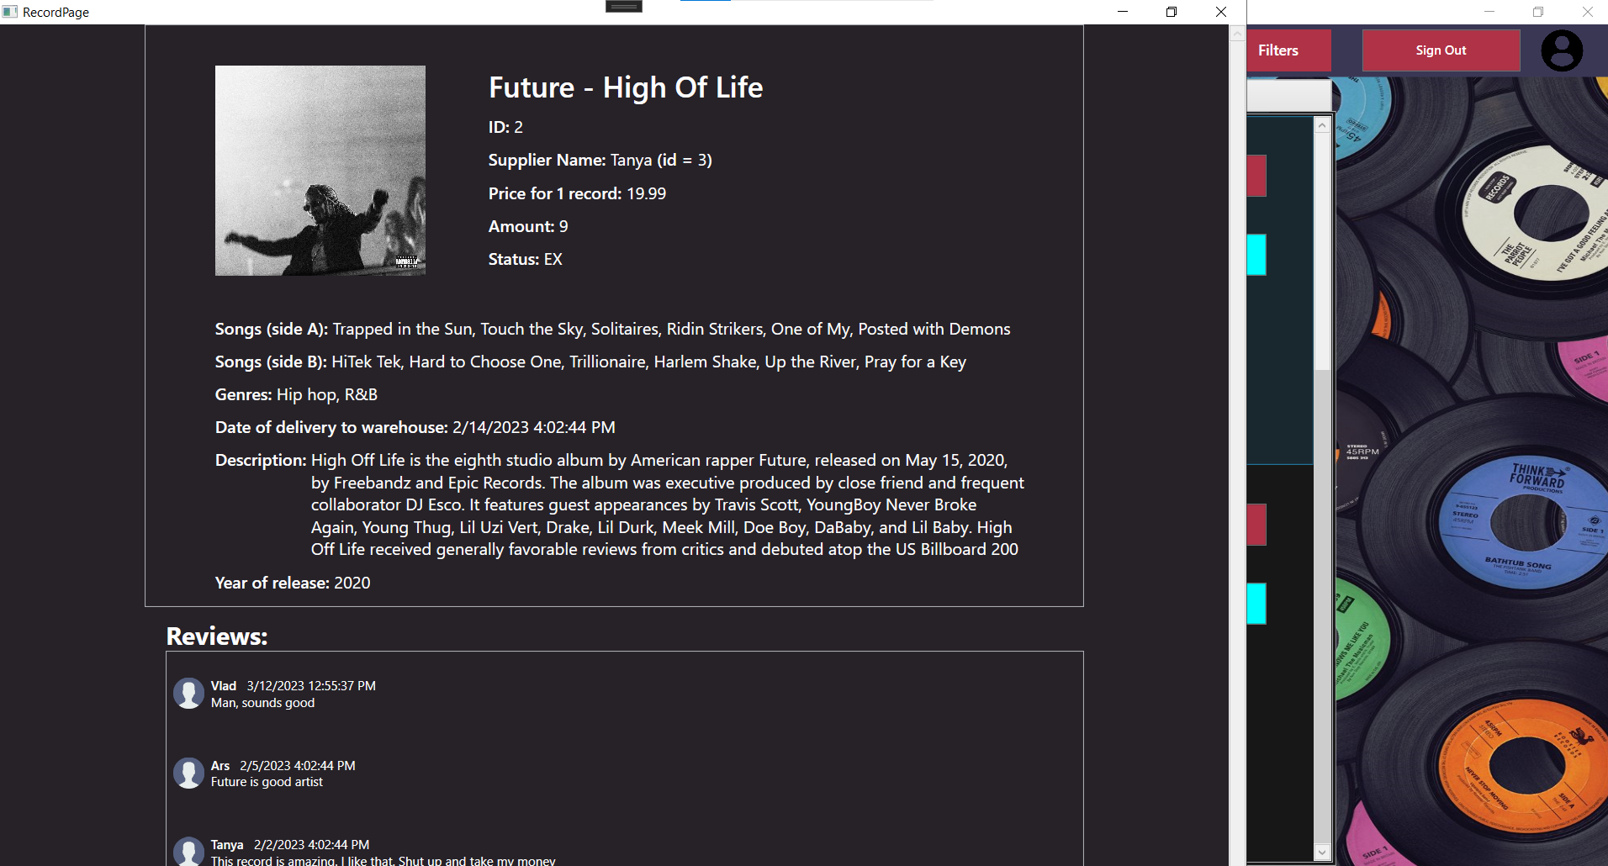

Рисунок 7.8 – подробная информация о пластинке

Пользователи также могут добавлять свои пластинки, которые будут видеть и иметь возможность купить другие пользователи (рисунок 7.9)

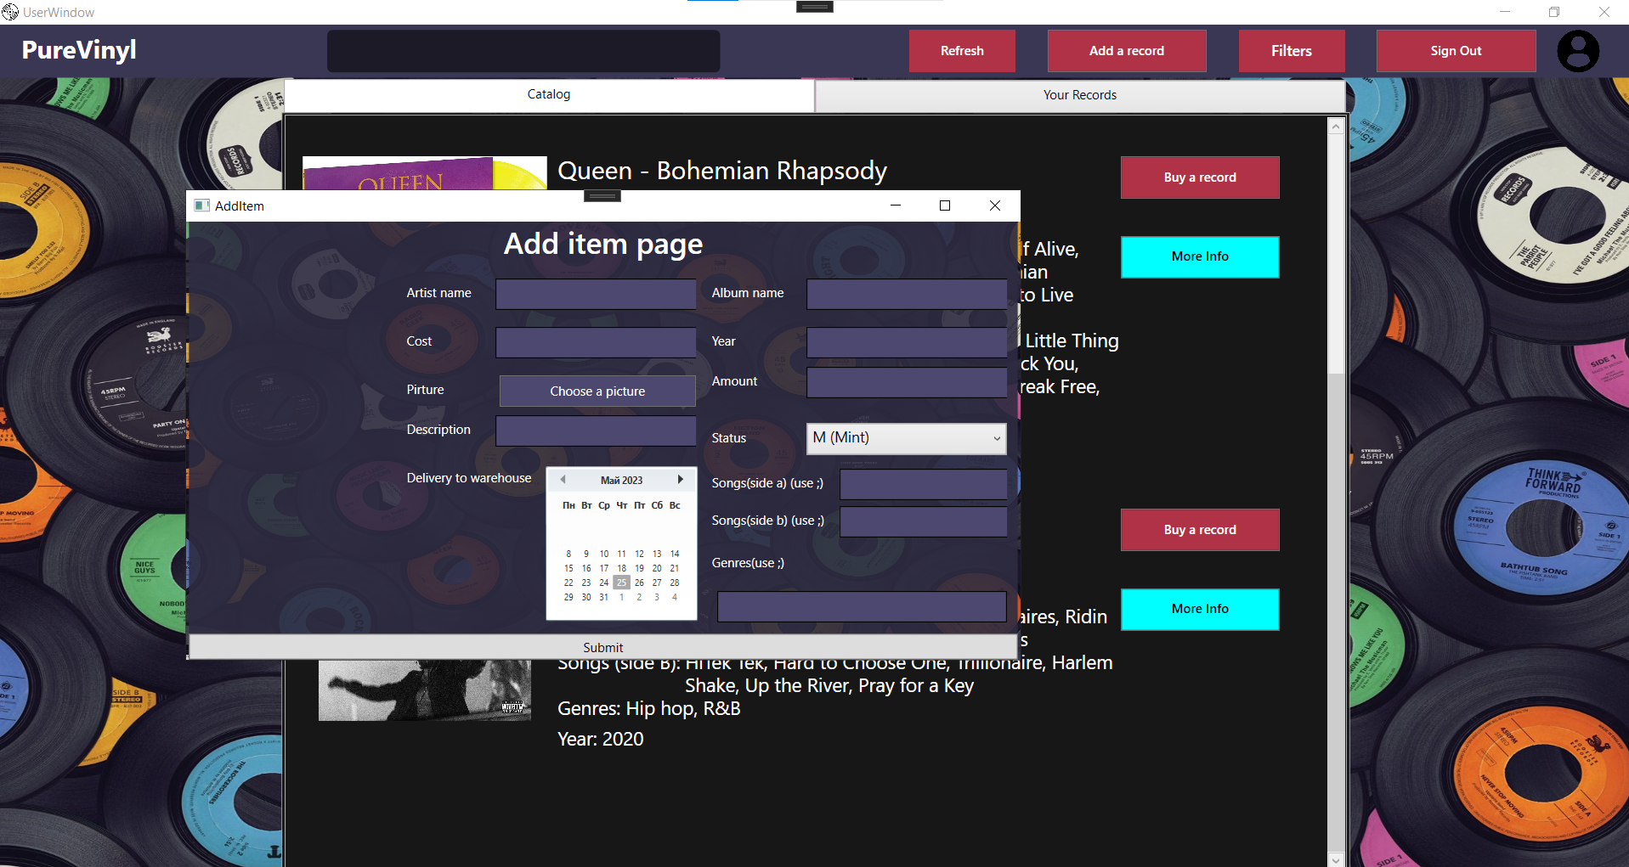

Рисунок 7.9 – добавление новой пластинки;

Свои же пластинки, пользователь может либо редактировать, либо удалить (рисунок 7.10)

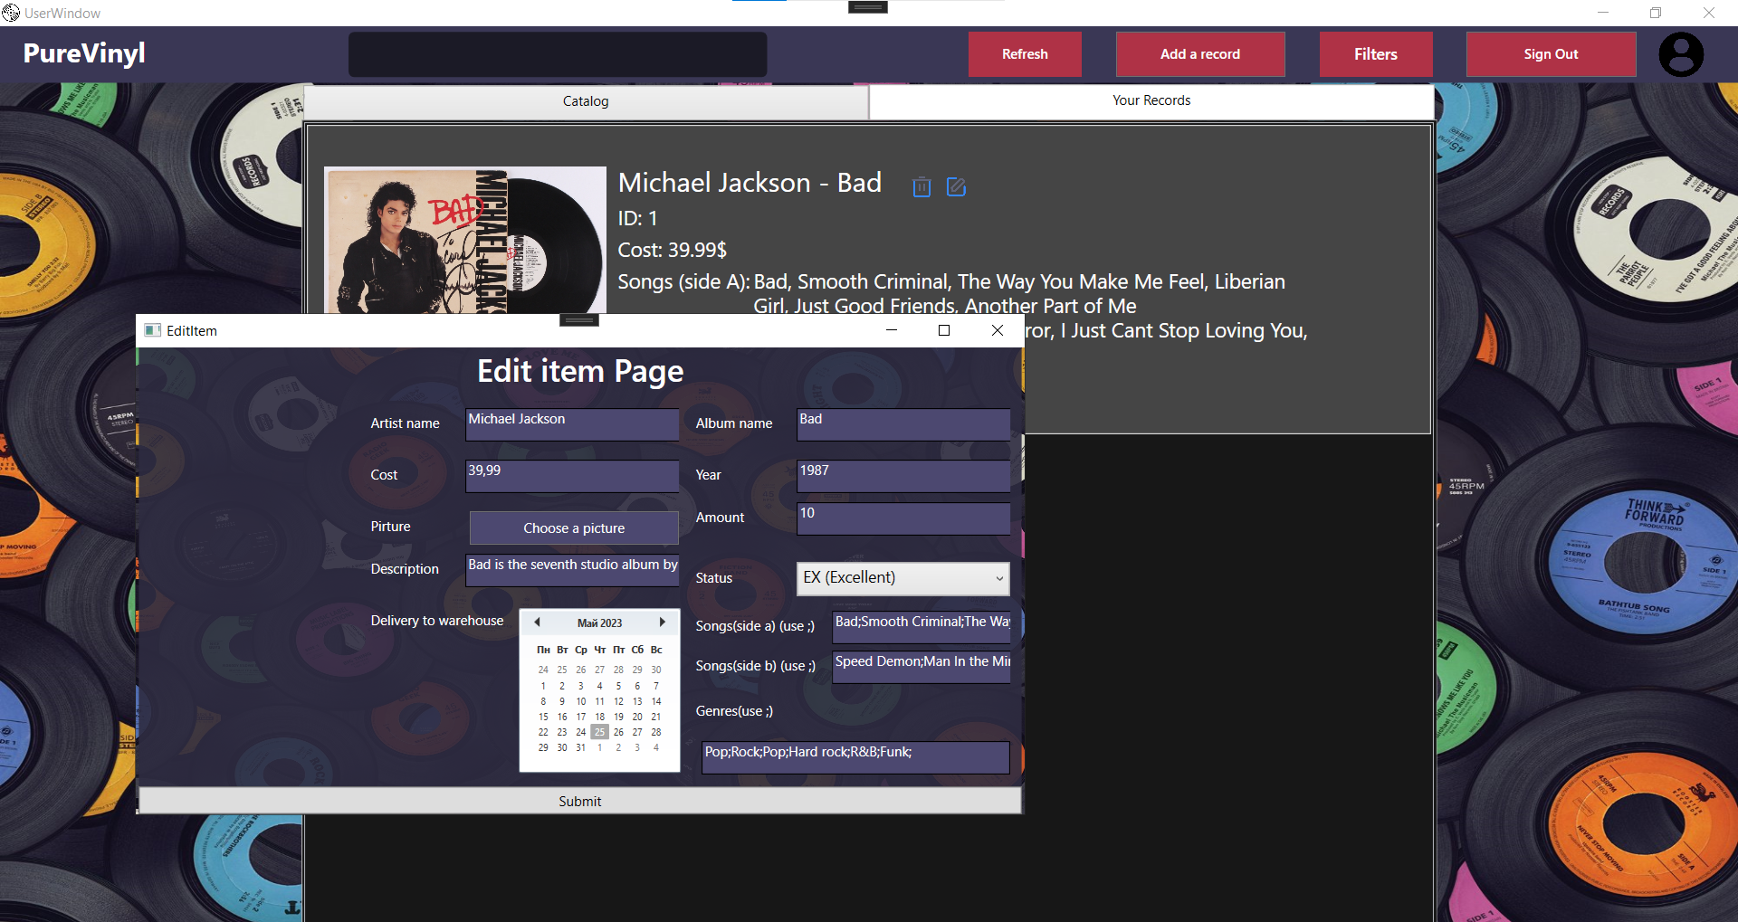

Рисунок 7.10 – редактирование своей пластинки

Также, везде присутствует корректность заполнения данных (рисунок 7.11 и рисунок 7.12)

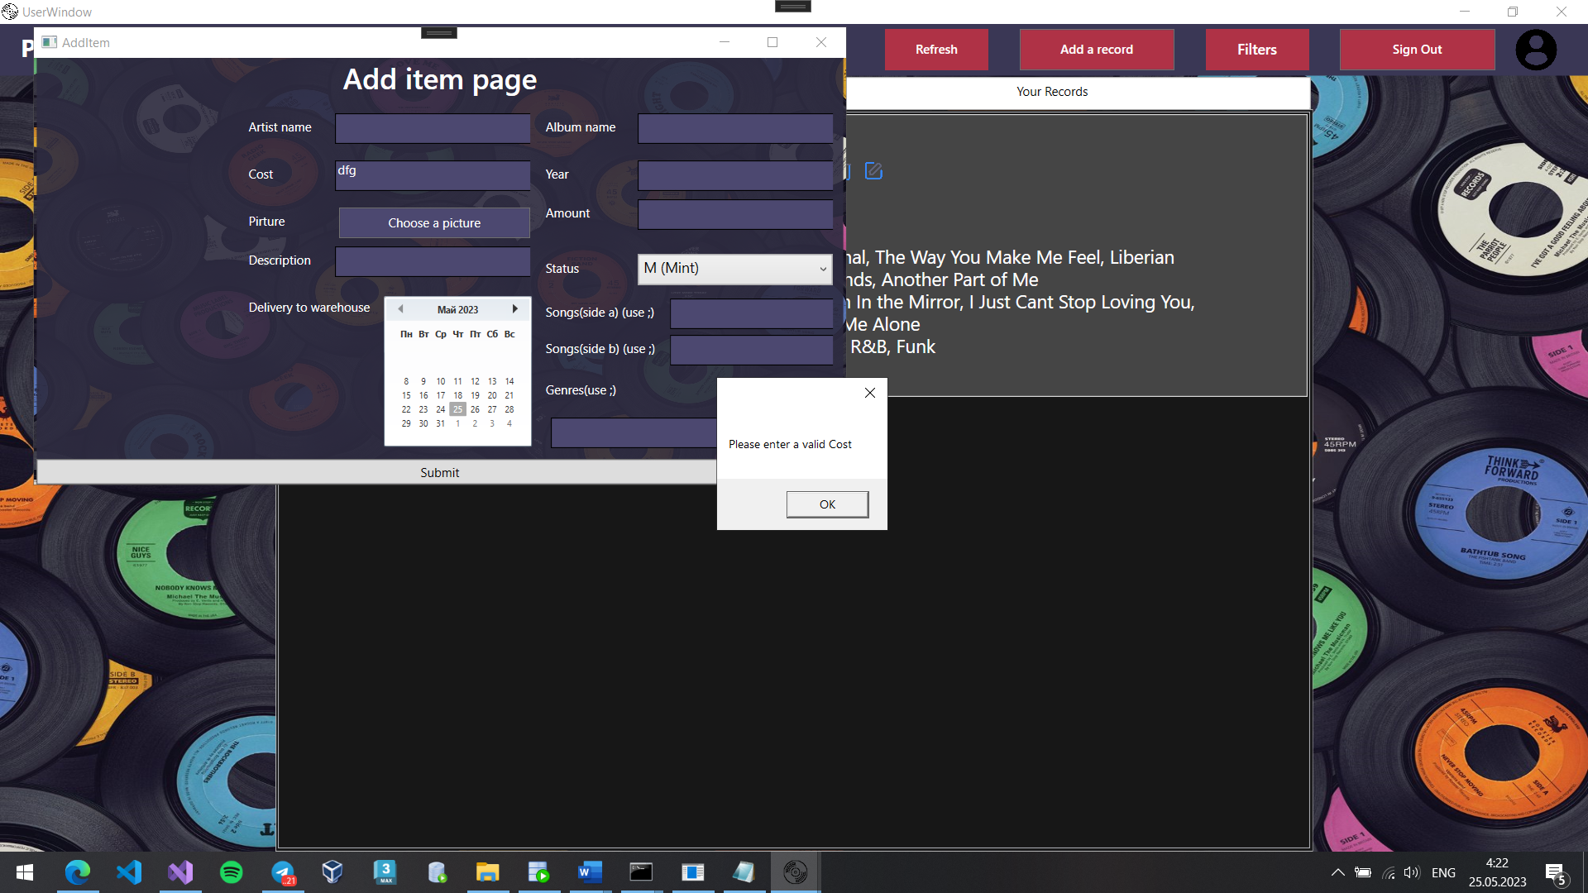

Рисунок 7.11 – Ввод некорректного значения цены

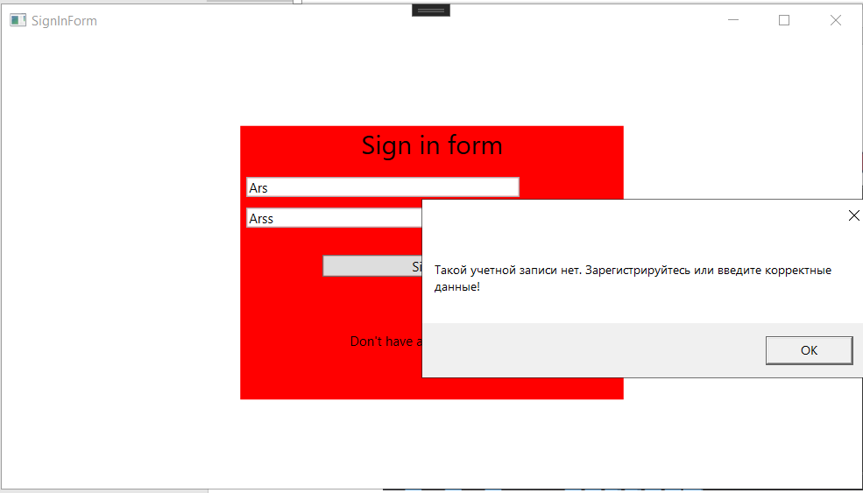

Рисунок 7.12 – Авторизация несуществующего пользователя

Исходя из проделанной работы, мы можем отметить, что разработанное приложение правильно выполняет свои функции: регистрация, авторизация клиента, добавление новой пластинки и редактирование существующей, защита от некорректных данных, которые вводятся пользователем.

# **Заключение**

В процессе решения поставленной задачи была достигнута поставленная цель по созданию базы данных для программного средства «Магазин виниловых пластинок», которая в совокупности с приложением формирует полноценное desktop-приложение для управления магазином. В данной работе использовалось СУБД Oracle DataBase 21c, а формирование desktop-приложения осуществлялось на языке C# с помощью системы для построения клиентских приложений Windows – WPF. При разработке курсового проекта использовались объекты: таблицы, хранимые процедуры, индексы, последовательности и триггеры.

Основной целью курсового проекта стало проектирование базы данных для дальнейшей интеграции с приложением, которое помогло облегчить взаимодействие с базой данных посредством программного интерфейса. Взаимодействие между приложением и базой данных было реализовано с помощью технологии Entity Framework. При разработке выполнены следующие пункты:

* авторизация и регистрация пользователей;
* составление интерфейса для взаимодействия с БД;
* возможность выбора и заказа понравившихся пластинок;
* изменение данных пользователя через учётную запись модератора;

Приложение прошло тестирование при использовании в БД большого количество данных. Также были реализованы процедуры для импорта, экспорта данных в формат XML.

Была реализована технология «Резервное копирование и восстановление». В соответствии с полученным результатом работы программы можно сделать вывод, что разработанная программа работает верно, а требования технического задания выполнены в полном объёме.

# **Cписок источников**

1. Язык C# и .NET Framework [Электронный ресурс] / Режим доступа – URL: http://professorweb.ru/my/csharp/charp_theory/level1/infonet.php – Дата доступа: 18.03.2023.
2. Руководство по ADO.NET и работе с базами данных [Электронный ресурс] / Режим доступа – URL: – https://metanit.com/sharp/adonet/. – Дата доступа: 22.03.2023.
3. Документация Oracle [Электронный ресурс] / Режим доступа – URL: https://docs.oracle.com/cd/B28359_01/server.111/b31222/toc.htm – Дата доступа: 16.03.2023.
4. Резервирование и восстановление с помощью программы RMAN [Электронный ресурс] / Режим доступа – URL: http://citforum.ru/database/oracle/rman/ – Дата доступа: 17.03.2023.

5 Oracle Data Pump (expdp, impdp) in Oracle Database 10g, 11g, 12c, 18c, 19c, 21c [Электронный ресурс] / Режим доступа – URL: https://oracle-base.com/articles/10g/oracle-data-pump-10g– Дата доступа: 17.03.2023.

ПРИЛОЖЕНИЕ А

Создание базы данных

|  |
| --- |
| CREATE TABLE Client (  client_id int PRIMARY KEY,  login_client VARCHAR(32),  password_client VARCHAR(16),  phone_number VARCHAR(16),  email VARCHAR(64),  sex nchar(1),  date_of_birth timestamp  ) TABLESPACE TS_USER;  CREATE TABLE Record (  record_id INT primary key,  year INT,  cost float,  amount int,  supplier_id int,  description varchar(512),  artist_name varchar(30),  album_name varchar(30),  picture varchar(40),  status char(3),  is_deleted CHAR(1),  date_of_deliv_to_warehouse timestamp,  CONSTRAINT FK_record_supplier FOREIGN KEY (supplier_id) REFERENCES Client (client_id)  ) TABLESPACE TS_USER;  CREATE TABLE Order_card (  order_id INT primary key,  account_id INT,  delivery_checkbox nchar(1) check (delivery_checkbox = 'y' or delivery_checkbox = 'n'),  cost float,  order_date timestamp,  status varchar(16),  book_a_record nchar(1) check (book_a_record = 'y' or book_a_record = 'n'),  CONSTRAINT FK_ordercard_client FOREIGN KEY (account_id) REFERENCES Client (client_id)  ) TABLESPACE TS_USER;  CREATE TABLE Comments (  comment_id INT primary key,  comment_date timestamp,  user_id int,  record_id int,  content varchar(128),  CONSTRAINT FK_comment_client FOREIGN KEY (user_id) REFERENCES Client (client_id),  CONSTRAINT FK_comment_record FOREIGN KEY (record_id) REFERENCES Record (record_id)  ) TABLESPACE TS_USER;  CREATE TABLE Order_card_details (  order_details_id INT primary key,  order_id INT,  record_id INT,  amount int,  CONSTRAINT FK_orderCardDet_orderCard FOREIGN KEY (order_id) REFERENCES Order_card (order_id),  CONSTRAINT FK_orderCardDetails_record FOREIGN KEY (record_id) REFERENCES Record (record_id)  ) TABLESPACE TS_USER;  CREATE TABLE Genre (  genre_id INT primary key,  genre_name varchar(20)  ) TABLESPACE TS_USER;  CREATE TABLE Genre_details (  record_id INT,  genre_id int,  CONSTRAINT FK_genreDetails_genre FOREIGN KEY (genre_id) REFERENCES Genre (genre_id),  CONSTRAINT FK_genreDetails_record FOREIGN KEY (record_id) REFERENCES Record (record_id),  CONSTRAINT PK_recordId_genreId primary key (record_id, genre_id)  ) TABLESPACE TS_USER;  CREATE TABLE Song (  song_id INT primary key,  song_name varchar(30),  artist_name varchar(30),  album_name varchar(30),  side nchar(1)  ) TABLESPACE TS_USER;  CREATE TABLE Song_Record (  song_id INT,  record_id int,  CONSTRAINT FK_songRecord_song FOREIGN KEY (song_id) REFERENCES Song (song_id),  CONSTRAINT FK_songRecord_record FOREIGN KEY (record_id) REFERENCES Record (record_id),  CONSTRAINT PK_songId_recordId primary key (song_id, record_id)  ) TABLESPACE TS_USER; |

ПРИЛОЖЕНИЕ Б

Создание процедур

|  |
| --- |
| create or replace procedure regNewUser (  appClientId in Client.client_id%TYPE, --params  appLogin in Client.login_client%TYPE,  appPassword in Client.password_client%TYPE,  appPhone in Client.phone_number%TYPE,  appEmail in Client.email%TYPE,  appSex in Client.sex%Type,  appDateOfBirth in Client.date_of_birth%Type  )  is  begin  insert into Client(client_id, login_client, password_client, phone_number, email, sex, date_of_birth)  values (null,appLogin,appPassword,appPhone,appEmail,appSex,appDateOfBirth);  commit;  end;  CREATE OR REPLACE PROCEDURE UPDATE_SONGS(  p_id in Record.record_id%type,  p_songs IN VARCHAR2,  p_artist_name in Song.song_name%type,  p_album_name in Song.album_name%type,  p_side in Song.side%type  )  IS  v_songs VARCHAR2(2000) := p_songs; -- создаем новую переменную для разбиения строки  v_i INTEGER := 1; -- счетчик для цикла WHILE  v_pos INTEGER; -- позиция разделителя песен  BEGIN  DELETE (SELECT *  FROM Song_Record sr  INNER JOIN Song s  ON sr.song_id = s.song_id  WHERE sr.record_id = p_id AND s.side = p_side);  -- Разбиваем строку песен на отдельные песни  WHILE v_i <= LENGTH(v_songs)  LOOP  v_pos := INSTR(v_songs, ';', v_i); -- ищем позицию разделителя  IF v_pos = 0 -- если разделитель не найден, то вставляем последнюю песню и выходим из цикла  THEN  INSERT INTO Song(song_id, song_name, artist_name, album_name, side) VALUES (null, TRIM(SUBSTR(v_songs, v_i)), p_artist_name, p_album_name, p_side);  INSERT INTO Song_Record(song_id, record_id) VALUES ((SELECT MAX(song_id) FROM Song), p_id);  EXIT;  ELSE -- иначе вставляем песню и продолжаем цикл  INSERT INTO Song(song_id, song_name, artist_name, album_name, side) VALUES (null, TRIM(SUBSTR(v_songs, v_i, v_pos - v_i)), p_artist_name, p_album_name, p_side);  INSERT INTO Song_Record(song_id, record_id) VALUES ((SELECT MAX(song_id) FROM Song), p_id);  v_i := v_pos + 1;  END IF;  END LOOP;  COMMIT;  END;  create or replace function GETSONGSFORRECORD(p_RECORD_ID IN RECORD.RECORD_ID%TYPE)  RETURN SYS_REFCURSOR AS  c1 SYS_REFCURSOR;  BEGIN  OPEN c1 FOR  SELECT SONG.SONG_NAME  FROM RECORD  JOIN SONG_RECORD ON RECORD.RECORD_ID = SONG_RECORD.RECORD_ID  JOIN SONG ON SONG_RECORD.SONG_ID = SONG.SONG_ID  WHERE RECORD.RECORD_ID = p_RECORD_ID;  RETURN c1;  END;  CREATE OR REPLACE PROCEDURE DeleteComment(  p_comment_id IN Comments.comment_id%TYPE  ) AS  v_user_id Comments.user_id%TYPE;  v_record_id Comments.record_id%TYPE;  v_content Comments.content%TYPE;  BEGIN  SELECT user_id, record_id, content  INTO v_user_id, v_record_id, v_content  FROM Comments  WHERE comment_id = p_comment_id;  DELETE FROM Comments  WHERE comment_id = p_comment_id;  COMMIT;  DBMS_OUTPUT.PUT_LINE('Comment deleted successfully.');  DBMS_OUTPUT.PUT_LINE('Comment ID: ' || p_comment_id);  DBMS_OUTPUT.PUT_LINE('User ID: ' || v_user_id);  DBMS_OUTPUT.PUT_LINE('Record ID: ' || v_record_id);  DBMS_OUTPUT.PUT_LINE('Content: ' || v_content);  EXCEPTION  WHEN NO_DATA_FOUND THEN  DBMS_OUTPUT.PUT_LINE('Comment not found.');  WHEN OTHERS THEN  ROLLBACK;  DBMS_OUTPUT.PUT_LINE('Error: ' || SQLERRM);  END;  CREATE OR REPLACE PROCEDURE GetUserComments AS  BEGIN  FOR user_rec IN (SELECT * FROM Client)  LOOP  DBMS_OUTPUT.PUT_LINE('User ID: ' || user_rec.client_id || ' - User: ' || user_rec.login_client || ' - ' || user_rec.email);    FOR comment_rec IN (SELECT c.comment_id, c.content, c.user_id, r.album_name  FROM Comments c  JOIN Record r ON c.record_id = r.record_id  WHERE c.user_id = user_rec.client_id)  LOOP  DBMS_OUTPUT.PUT_LINE(' Comment ID: ' || comment_rec.comment_id || ' - Comment: ' || comment_rec.content || ' - Album: ' || comment_rec.album_name);  END LOOP;    IF SQL%NOTFOUND THEN  DBMS_OUTPUT.PUT_LINE(' No comments.');  END IF;    DBMS_OUTPUT.NEW_LINE;  END LOOP;  END;  create or replace procedure DELETE_RECORD(  p_id in Record.record_id%type  )  IS  BEGIN  update Record set is_deleted = 'y' where record_id = p_id;  END;  create or replace procedure reduceAmountOfRecord(  p_id in Record.record_id%type,  p_reduceAmount in Record.record_id%type  )  is  begin  update Record  set amount = amount - p_reduceAmount  where record_id = p_id;  end;  CREATE OR REPLACE PROCEDURE INSERT_GENRES(  p_genres IN VARCHAR2  )  IS  v_genres VARCHAR2(2000) := p_genres; -- создаем новую переменную для разбиения строки  v_i INTEGER := 1; -- счетчик для цикла WHILE  v_pos INTEGER; -- позиция разделителя жанров  BEGIN  -- Разбиваем строку жанров на отдельные жанры  WHILE v_i <= LENGTH(v_genres)  LOOP  v_pos := INSTR(v_genres, ';', v_i); -- ищем позицию разделителя  IF v_pos = 0 -- если разделитель не найден, то вставляем последнюю песню и выходим из цикла  THEN  INSERT INTO Genre(genre_id, genre_name) VALUES (null, TRIM(SUBSTR(v_genres, v_i)));  INSERT INTO Genre_details(record_id, genre_id) VALUES ((SELECT MAX(record_id) FROM Record), (SELECT MAX(genre_id) FROM Genre));  EXIT;  ELSE -- иначе вставляем песню и продолжаем цикл  INSERT INTO Genre(genre_id, genre_name) VALUES (null, TRIM(SUBSTR(v_genres, v_i, v_pos - v_i)));  INSERT INTO Genre_details(record_id, genre_id) VALUES ((SELECT MAX(record_id) FROM Record), (SELECT MAX(genre_id) FROM Genre));  v_i := v_pos + 1;  END IF;  END LOOP;  COMMIT;  END;  CREATE OR REPLACE PROCEDURE getNewRecords  IS  CURSOR c_records IS  SELECT record_id, year, cost, amount, supplier_id, description, artist_name, album_name, picture,  status, is_deleted, date_of_deliv_to_warehouse  FROM Record  WHERE date_of_deliv_to_warehouse >= ADD_MONTHS(SYSTIMESTAMP, -2)  ORDER BY date_of_deliv_to_warehouse DESC;  record_row c_records%ROWTYPE;  BEGIN  FOR record_row IN c_records LOOP  DBMS_OUTPUT.PUT_LINE('Record ID: ' || record_row.record_id);  DBMS_OUTPUT.PUT_LINE('Year: ' || record_row.year);  DBMS_OUTPUT.PUT_LINE('Cost: ' || record_row.cost);  DBMS_OUTPUT.PUT_LINE('Amount: ' || record_row.amount);  DBMS_OUTPUT.PUT_LINE('Supplier ID: ' || record_row.supplier_id);  DBMS_OUTPUT.PUT_LINE('Description: ' || record_row.description);  DBMS_OUTPUT.PUT_LINE('Artist Name: ' || record_row.artist_name);  DBMS_OUTPUT.PUT_LINE('Album Name: ' || record_row.album_name);  DBMS_OUTPUT.PUT_LINE('Picture: ' || record_row.picture);  DBMS_OUTPUT.PUT_LINE('Status: ' || record_row.status);  DBMS_OUTPUT.PUT_LINE('Is Deleted: ' || record_row.is_deleted);  DBMS_OUTPUT.PUT_LINE('Date of Delivery to Warehouse: ' || record_row.date_of_deliv_to_warehouse);  DBMS_OUTPUT.PUT_LINE('------------------------------');  END LOOP;  END;  CREATE OR REPLACE PROCEDURE DeletePoorSellingRecords IS  -- Создаем тип данных для хранения информации о пластинке  TYPE record_info_type IS RECORD (  record_id Record.record_id%TYPE,  artist_name Record.artist_name%TYPE,  album_name Record.album_name%TYPE  );  -- Создаем коллекцию для хранения информации о пластинках  TYPE record_info_collection IS TABLE OF record_info_type;  -- Объявляем переменную для хранения списка обновленных пластинок  v_updated_records record_info_collection := record_info_collection();  BEGIN  -- Обновляем поле is_deleted для плохо продаваемых пластинок  UPDATE Record r  SET r.is_deleted = 'y'  WHERE r.date_of_deliv_to_warehouse <= ADD_MONTHS(SYSDATE, -6) -- Проверяем дату поставки пластинки  AND NOT EXISTS (  SELECT 1  FROM Order_card_details od  WHERE od.record_id = r.record_id  )  RETURNING r.record_id, r.artist_name, r.album_name  BULK COLLECT INTO v_updated_records;  -- Фиксируем изменения в транзакции  COMMIT;  DBMS_OUTPUT.PUT_LINE('Poor selling records have been marked as deleted.');  -- Выводим список обновленных пластинок  DBMS_OUTPUT.PUT_LINE('Updated Records:');  FOR i IN 1..v_updated_records.COUNT LOOP  DBMS_OUTPUT.PUT_LINE('Record ID: ' || v_updated_records(i).record_id);  DBMS_OUTPUT.PUT_LINE('Artist Name: ' || v_updated_records(i).artist_name);  DBMS_OUTPUT.PUT_LINE('Album Name: ' || v_updated_records(i).album_name);  DBMS_OUTPUT.PUT_LINE('--------------------------------');  END LOOP;  EXCEPTION  WHEN OTHERS THEN  -- Обработка ошибок  ROLLBACK;  DBMS_OUTPUT.PUT_LINE('Error: ' || SQLERRM);  END; |

|  |
| --- |
| > sqlplus / as sysdba  SQL> startup  RMAN> connect target /  RMAN> alter system set db_recovery_file_dest_size=4096M scope=both;  RMAN> alter system set db_recovery_file_dest=' D:\BackUp\' scope=both;  SQL> SELECT log_mode FROM v$database;  SQL> SHUTDOWN IMMEDIATE; SQL> STARTUP MOUNT;  SQL> ALTER DATABASE ARCHIVELOG;  SQL> ALTER DATABASE OPEN;  SQL> ALTER SYSTEM SWITCH LOGFILE;  RMAN> backup as compressed backupset database plus archivelog;  Удаление файлов dbf  > rman  RMAN> connect target /  RMAN> shutdown abort  RMAN> startup mount  RMAN> restore database;  RMAN> recover database;  RMAN> alter database open; |

